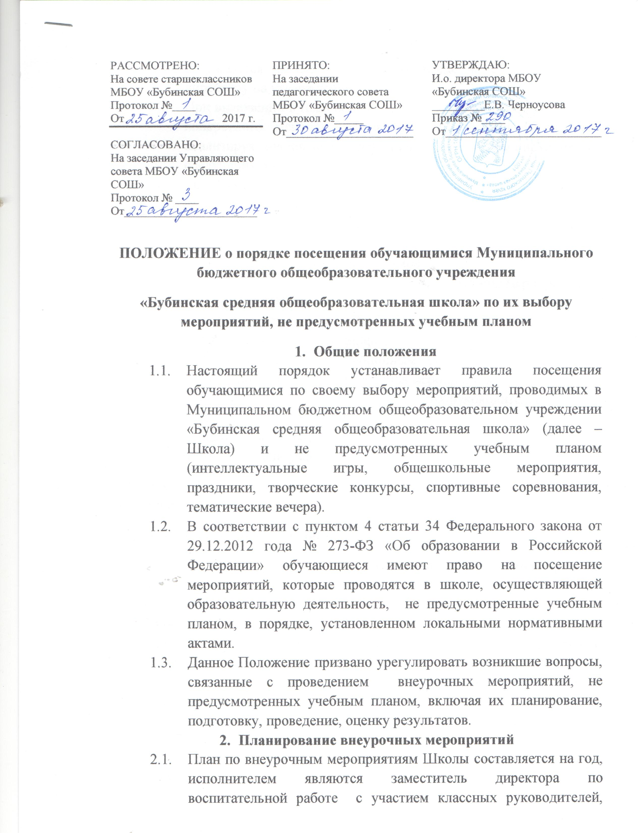
обсуждается на педсовете школы, после чего представляется директору на утверждение.
  - При включении в план общешкольных внеурочных мероприятий конкретного мероприятия, а также после его проведения, анализируя оценивая это мероприятие, необходимо исходить из следующих показателей:
- целесообразность, определяемая:
а) местом в системе воспитательной работы;
б) соответствием поставленных задач конкретным особенностям класса.
- отношение учащихся, определяемое:
а) степенью их участия в подготовке и проведении мероприятия;
б) их активностью;
в) самостоятельностью.
-качество организации мероприятия, определяемое:
а) нравственным и организационным уровнем;
б) формами и методами проведения мероприятия;
в) ролью педагога (педагогов) и классных руководителей.
-моралью взрослых детей, определяемой:
а) оценкой рол взрослых;
б) оценкой роли учащихся.
2.3. Директор школы вносит план мероприятий в годовой план работы школы и корректирует его.
3. Правила проведения мероприятий
3.1. В течение учебного года планы внеклассных мероприятий классных коллективов школы могут корректироваться в зависимости от сложившейся обстановки.
Проведение мероприятий, не включённых в общешкольный план работы, предусматривает обязательное уведомление заместителей директора о проведении мероприятия, не менее чем за три учебных дня предшествующих дню проведения мероприятия. В проведении мероприятия может быть отказано в случае проведения в это день мероприятий, предусмотренных общешкольным планом мероприятий.
3.2. При проведении общешкольного мероприятия участники Школы должны быть извещены о проведении данного мероприятия администрацией школы не позднее, чем за две недели до начала проведения мероприятия.

3.3. При проведении внеклассного мероприятия классный руководитель не должен оставлять детей без внимания. Классный руководитель несёт ответственность за подготовку мероприятия, отвечает за жизнь и здоровье обучающихся во время мероприятия, дисциплину и порядок в своём классе.
3.4. Состав обучающихся, допущенных к участию в мероприятии, программа мероприятия, время его начала и окончания, а также особые требования к проведению мероприятия оговариваются положением о проведении мероприятия и должны быть заранее доведены до сведения обучающихся.
3.5. Начало мероприятия допускается не ранее чем через 30 минут после окончания учебных занятий. Мероприятия не должны оканчиваться позднее 21.30 часа.
3.6. Приход и уход с мероприятия осуществляется организованно.
3.7. Бесконтрольное хождение по территории Школы во время проведения мероприятия запрещается.
4. Права, обязанности и ответственность посетителей мероприятий
4.1. Все посетители мероприятия имеют право на уважение своей чести и достоинства.
Ответственные лица имеют право удалять с мероприятий гостей и зрителей, нарушающих настоящее Положение.
Все посетители обязаны:
- соблюдать настоящее Положение и регламент проведения мероприятия;
- бережно относиться к помещениям, имуществу и оборудованию Школы, в котором проводится мероприятие;
- уважать честь и достоинство других посетителей мероприятия.
4.2. Участники, зрители и гости обязаны:
- поддерживать чистоту и порядок на мероприятиях;
- выполнять требования ответственных лиц;
- незамедлительно сообщать ответственным лицам о случаях обнаружения подозрительных предметов, вещей, о случаях возникновения задымления или пожара;
- при получении информации об эвакуации действовать согласно указаниям ответственных лиц, соблюдая спокойствие и не создавая паники.
4.3. Ответственные лица обязаны:
- лично присутствовать на мероприятии;
- осуществлять контроль соблюдения участниками, зрителями и гостями настоящего Положения;
- обеспечивать эвакуацию посетителей в случае угрозы и возникновения чрезвычайной ситуации.
4.4. Посетителям мероприятия запрещается:
-присутствовать на мероприятии в пляжной, спортивной, специализированной, рваной и грязной одежде и обуви;
- приносить с собой и (или) употреблять алкогольные напитки, наркотические и токсические вещества;
- вносить большие сумки и портфели в помещение, где проводится мероприятие;
- забираться на ограждения, подоконники, несущие конструкции, повреждать оборудование и элементы оформления мероприятия;
- совершать поступки, унижающие и оскорбляющие человеческое достоинство других посетителей, работников школы;
4.5. Обучающиеся имеют право на уважение человеческого достоинства, защиту от всех форм физического и психического насилия, оскорбления личности, охрану жизни и здоровья во время проведения мероприятия.
4.6. Обучающиеся имеют право использовать плакаты, лозунги, речёвки во время проведения состязательных, в том числе спортивных мероприятий, а также соответствующую атрибутику.
5. Права и обязанности организаторов мероприятия

5.1. Организаторы могут устанавливать возрастные ограничения на посещение мероприятия.
5.2. Организаторы могут устанавливать посещение отдельных мероприятий по пригласительным билетам.
5.3. Организаторы могут устанавливать право на ведение обучающимися во время мероприятий фото и видеосъёмки с согласия участников мероприятия.
5.4 Организаторы могут устанавливать запрет на пользование мобильной связью на время проведения мероприятия.
6. Обеспечение безопасности при проведении мероприятий
6.1. При проведении внеклассного мероприятия ответственный педагог не должен оставлять детей без внимания. организующий мероприятие педагог (классный руководитель и пр.) несёт ответственность за подготовку мероприятия, отвечает за жизнь и здоровье обучающихся во время мероприятия.

